Klausur Informations- und Kommunikationssysteme 15.07.2021

Erstellen Sie zunächst im Verzeichnis iksy05 ein Verzeichnis, dem Sie Ihren Namen geben. In diesem Verzeichnis speichern Sie alle Dateien Ihrer Lösung. Dateien, die sich nicht in diesem Verzeichnis befinden, werden nicht gewertet.

Importieren Sie die SQL Datei per phpmyadmin in MySQL.

In einem Versandhandel wird anhand des Volumens und der Entfernung eines Pakets entschieden, welcher Paketdienst mit der Zustellung beauftragt wird.

Dabei gilt:

● Pakete mit einem Volumen kleiner 1 m³ werden mit DHL versandt.
● Pakete mit einem Volumen größer gleich 1 m³ und kleiner 2 m³ werden mit UPS versandt.
● Pakete mit einem Volumen größer gleich 2 m³ werden mit WPS versandt.

Eine Ausnahme gibt es noch: Wenn der Empfänger weniger als 50 km vom Versandunternehmen
entfernt ist, erfolgt die Versendung unabhängig vom Volumen mit tagesgleicher Lieferung per WPS.

Wenn ein Paket fragile Ware enthält, wird ein Aufschlag von 0,50 Euro fällig.

Die Grenzen zur Volumenberechnung, die Entfernungsgrenzen sowie der Aufschlag werden auf Konstanten abgelegt.

Stellen Sie client-seitig bereits sicher, dass für die Eingabe der Maße des Paketes nur Zahlen größer gleich 10 sowie Zahlen bis maximal 150 erlaubt sind, dass die Entfernung zwischen 0 und 1000 Kilometern betragen muss und dass diese Felder verpflichtend sind.

Prüfen Sie diese Validitäten auch auf dem Server und verhindern Sie die Ausführung des Skripts bei unerlaubten Eingaben. Sichern Sie die Ausgabe gegen XSS ab!

Die Darstellung erfolgt über die Klassenbibliothek Smarty, die client-seitigen Eingabekontrollen über HTML 5.

Die Datenbankfunktionen werden in der Klasse DbFunctions gekapselt.

Die serverseitigen Prüfungen werden in der Klasse Sicherheit zusammengefasst.

Für den Zugriff auf die Tabellen erstellen Sie eine Klasse Paketdienstleister, in der die Zugriffsfunktion gespeichert wird.

Die Ermittlung des Paketdienstleisters über die Maße und Entfernung muss in einer oder mehreren Klassenfunktionen in einer dafür vorgesehenen Klasse durchgeführt werden.

Das Eingabeformular entnehmen Sie dem folgenden Screenshot:

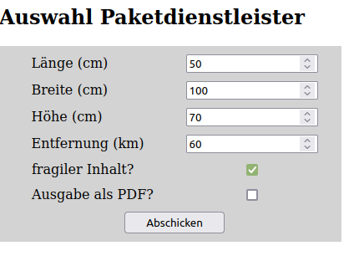

Die Ausgabe sieht aus wie folgt und soll sowohl als HTML-Seite wie auch als PDF erstellt werden können. Dabei ist zu berücksichtigen, dass der fett geschriebene Satz zur fragilen Ware sinnvollerweise nur ausgegeben werden soll, wenn diese ausgewählt wurde.

